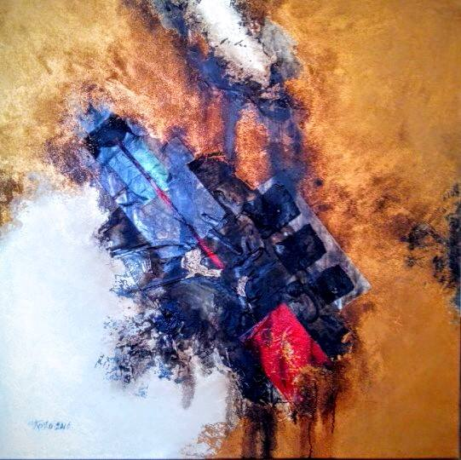**Aleppo verwoest**

**Syrische kunstenaars bouwen een nieuw leven op in Rotterdam**

**“de herrezen stad”**

**Syrische middag 14 mei in de Maaskamer Rotterdam**

Wij nodigen u van harte uit voor een **Syrische middag op 14 mei in de Maaskamer,** Westerkade 27 in Rotterdam.

Diverse gevluchte Syrische kunstenaars zullen aan deze middag bijdragen met beelden, poëzie en muziek. En de bekende Tsjechisch-Nederlandse dichteres en vertaalster Jana Beranová, voormalig stadsdichter van Rotterdam zal voordragen uit haar werk.

De in Aleppo geboren schilder Mosab Anzo vertelt over zijn leven en ontwikkeling als kunstenaar, en over de Syrische cultuur. Mosab exposeert momenteel met veel grote en kleine werken in de historische zaal van de Maaskamer ([www.demaaskamer.nl](http://www.demaaskamer.nl) ).

Jawa Manla zingt en speelt op haar oed. Jawa treedt veel op, mogelijk zag u haar op de TV bij het nieuwjaarsconcert van het Nederlands Blazers Ensemble of bij Vrije Geluiden ([www.npo.nl/neem-mij-naar-mijn-moederland/08-08-2016/WO_VPRO_4724542](http://www.npo.nl/neem-mij-naar-mijn-moederland/08-08-2016/WO_VPRO_4724542)).

Daarnaast zijn er optredens van een Syrische dichter en een Syrische pianiste.

Er is een inloop vanaf 15.00 uur, het programma is van 15.30 uur tot 17.30.

Daarna zijn er drankjes en een Syrische maaltijd. Einde rond 20.00 uur.

Voor het bijwonen van de middag inclusief de drankjes en het eten vragen wij een bijdrage van € 18,- die geheel bestemd is voor de kunstenaars.

*Het aantal plaatsen in de “Maaskamer” is beperkt, dus schrijft u zich zo snel mogelijk in.*

*Dat kan door € 18 over te maken op rekeningnummer NL45ASNB0707418151, op naam van B. Knaap, o.v.v. Syrische middag en uw emailadres.* U ontvangt dan een bevestiging.

Mosab Anzo

Dolly van Eerde

Bert Knaap

Juan Heinsohn Huala